Министерство образования и науки Республики Марий Эл
Отдел государственного контроля (надзора) в сфере образования

ПАМЯТКА

ДЛЯ РУКОВОДИТЕЛЕЙ И ПЕДАГОГИЧЕСКИХ РАБОТНИКОВ ПО СНИЖЕНИЮ ДОКУМЕНТАЦИОННОЙ НАГРУЗКИ НА ВОСПИТАТЕЛЕЙ ДОШКОЛЬНЫХ ОБРАЗОВАТЕЛЬНЫХ ОРГАНИЗАЦИЙ

ИЗМЕНЕНИЯ В РАБОТЕ ПЕДАГОГИЧЕСКИХ РАБОТНИКОВ ДОШКОЛЬНЫХ ОБРАЗОВАТЕЛЬНЫХ ОРГАНИЗАЦИЙ
С 01.03.2025 ГОДАНормы, регулирующие объем документационной нагрузки
на педагогов:
-часть 6.1, 6.2 статьи 47 Федерального закона от 29.12.2012 года
№273-ФЗ«Об образовании в Российской Федерации»
(с последующимиизменениями);
-приказ Министерства просвещения Российской Федерации
от 06.11.2024года №779 «Об утверждении перечня документов, подготовка которыхосуществляется педагогическими работниками при реализации основныхобщеобразовательных программ, образовательных программ среднегопрофессионального образования» (далее -приказ №779).
Перечень документов, подготовка которых осуществляется педагогическими работниками при реализации образовательных программ дошкольного образования
(должность-воспитатель):

 | - Журнал посещаемости;  - Календарно-тематический план.  Иные документы в должностные обязанности воспитателя  НЕ ВХОДЯТ.  Ведение документации по инициативе воспитателя с целью улучшения  и упорядочивания образовательного процесса возможно, но такие инициативные документы  не подлежат контролю со стороны администрации.
При реализации ФОП ДОНЕ ТРЕБУЮТСЯ:
1. Учебный план
2. Календарный учебный график
3. Расписание занятий
4. Рабочая программа педагога
5. План по самообразованию
- Ежедневное планирование
- Циклограмма
- План работы с родителями
- Адаптационные листы (журнал)

По данным Федеральной службы по надзору в сфере защиты прав потребителей и благополучия человека (письмо Федеральной службы по надзору в сфере защиты прав потребителей и благополучия человека (Роспотребнадзор) от 11.06.2025 № 0211164-2025-20) санитарными правилами не установлены требования, предусматривающие обязанности воспитателей
по ведению и заполнению:
- журнала утреннего фильтра;  - журнала кварцевания;  - журнала проветривания помещений;  - журнала карантина;  - журнала обработки игрушек;  - журнала учета бактерицидных ламп. | 
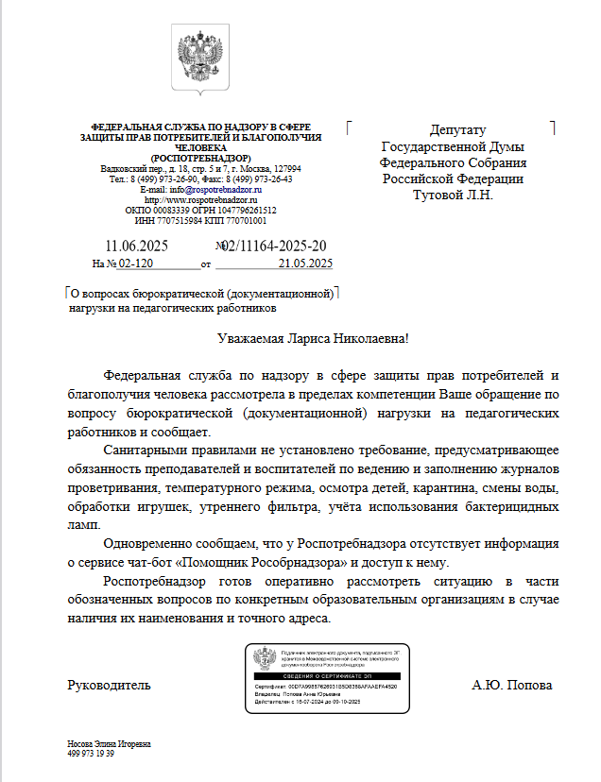
АЛГОРИТМ ДЕЙСТВИЙ РУКОВОДИТЕЛЯ ДОШКОЛЬНОЙОБРАЗОВАТЕЛЬНОЙ ОРГАНИЗАЦИИ
по выполнению требований законодательства в части снижения документационной нагрузки на воспитателя

- провести педагогический совет по вопросу снижения документационной нагрузки и ознакомлении с данным приказом под роспись;
- провести анализ документации в организации, оптимизировать ее (отказаться от избыточных, дублирующих документов, сократить количество имеющихся);
- внести изменения в локальные нормативные акты организации;
- перераспределить обязанности по ведению документации, не вошедшей в Перечень документов, подготовка которых осуществляется педагогическими работниками при реализации образовательных программ дошкольного образования, между сотрудниками организации;
- внести изменения в должностные инструкции воспитателей;
- внести изменения в должностные инструкции иных работников, на которых возложены бывшие обязанности воспитателей по заполнению документации;
- заключить дополнительные соглашения к трудовым договорам в случае выполнения дополнительных обязанностей;
- создать на сайте образовательной организации баннера (раздела) по снижению документационной нагрузки;
- провести анализ номенклатуры дел образовательной организации, приведение ее в соответствие с требованием законодательства, исключение избыточных документов, отчетов (по мере необходимости).

